**第一章微机原理**

**1.1微机概述**

计算机发展的特点：速度越来越快，容量越来越大，功能越来越强。

1946年第一台电子计算机问世，1971年是世界上第一个微处理器芯片。

微机的体系结构：冯.诺依曼建立的存储程序概念，计算机的组成，二进制表示指令和数据程序和数据存放在存储器中。

微机采用了分层的存储器系统.

存储器可分为5层：

0层通常是CPU内部寄存器,离CPU最近,存取速度快,但数量有限.

1层存储器是高速缓冲存储器Cache

2层是主存储器,通常由动态RAM(DRAM)组成

3层是大容量的虚拟存储器（磁盘存储器）

4层是外存储器（光存储介质等）

**1.2 计算机中数的表示和编码**

二进制，八进制，十进制，十六进制。

##### 二进制表示法

基数为10的记数制叫十进制；基数为2的记数制叫做二进制。  
二进制数的计算规则是“逢二进一，借一当二”。

##### 二 → 十

二进制数从低位到高位（即从右往左）计算，第0位的权值是2的0次方，第1位的权值是2的1次方，第2位的权值是2的2次方，依次递增下去，把最后的结果相加的值就是十进制的值。

##### 二 → 八

取三合一法，即从二进制的小数点为分界点，向左（向右）每三位取成一位，接着将这三位二进制按权相加，然后，按顺序进行排列，小数点的位置不变，得到的数字就是我们所求的八进制数。如果向左（向右）取三位后，取到最高（最低）位时候，如果无法凑足三位，可以在小数点最左边（最右边），即整数的最高位（最低位）添0，凑足三位。

原码，反码，补码

正数的补码： 同原码

负数的补码：（1）写出该负数的原码形式

（2）符号位保持不变，数值位按位求反，末位加一

1. 写出该负数的原码形式（2）符号位保持不变，数值位按位求反，末位加一

**1.3 微机的一般概念**

. 计算机的基本组成：运算器、控制器、存储器、以及输入和输出设备。

##### **微处理器（CPU）**

##### CPU是大规模集成电路技术做成的芯片，芯片内集成有控制器、运算器和寄存器等相关部件，完成对计算机系统内各部件进行统一协调和控制。 包括：**寄存器阵列（RS）**、**算术和逻辑运算单元（ALU)**、**控制器**、**内部总线及缓冲器** * 控制器：根据程序中的命令发出各种控制信号，使各部分协调工作以完成指令所要求的各种操作。 * 运算器：对信息进行加工、运算的部件，执行算术运算和逻辑运算。

##### **存储器**

功能：存放程序和数据。  
存储器=内存+外存。

 RAM：随机读写存储器，Rom：只读存储器

总线（Bus）是计算机各种功能部件之间传送信息的公共通信干线，它是由导线组成的传输线束， 按照计算机所传输的信息种类，计算机的总线可以划分为数据总线、地址总线和控制总线，分别用来传输数据、数据地址和控制信号。

#### **系统总线**

从处理器引出的若干信号线，CPU通过它们与存储器或I/O设备进行信息交换。一个部件只要满足总线标准，就可以连接到采用这种总线标准的系统中。  
系统总线分为：  
* 地址总线  
* 控制总线  
* 数据总线

#### **地址总线**

传递地址信息的总线，即AB。CPU在地址总线上输出将要访问的内存单元或I/O端口的地址，该总线为单向总线。

##### 内存容量的计算：

* 16条地址线可访问2^{16} = 65536B = 64 KB216=65536*B*=64*KB*
* 20条地址线可访问2^{20} = 1 MB220=1*MB*
* 1K = 1024B 1M = 1024 KB 1G = 1024 MB

#### **控制总线**

传递控制信息的总线，即CB。  
一部分是从CPU输出：通过对指令的译码，由CPU内部产生，由CPU送到存储器、输入/输出接口电路和其它部件。如读写控制信号等。  
另一部分是由系统中的其他外设产生，送往CPU，如：中断请求信号、总线请求信号、状态信号。

#### **数据总线**

传递数据信息的总线，即DB。  
在CPU进行读操作时，内存或外设的数据通过数据总线送往CPU；  
在CPU进行写操作时，CPU数据通过数据总线送往内存或外设，数据总线是双向总线。

### **名词术语**

* 微处理器：是将运算器和控制器做在一块集成电路上的一个独立部件。它具有解释指令、执行指令和与外界交换数据的能力。
* 微机：通过总线把I/O、CPU和半导体存储器有机结合在一起。  
  微机分为：单板机（印制电路板）、单片机（芯片）、多板机。
* 微机系统：微机配上外部设备、系统电源和系统软件就构成微机系统。
* 微机多机系统：多台微机/微处理器组合而成。
* 微机开发系统（MDS）：在研制开发微机应用系统时，从程序调试到样机的系统调试，他都能提供软件和硬件的支持
* 计算机网络系统：借助通信网络将一定的域内的众多计算机和外设连接起来构成计算机网络可以实现计算机之间的互相通信和资源共享。
* 多媒体：文、图、声、像等单媒体与计算机程序融合在一起形成的信息传播媒体。

### **微机的工作过程**

* 1、编写程序（源程序）；
* 2、将源程序汇编或编译成计算机能识别的机器语言程序；
* 3、将数据和程序放入存储器中存放。

#### 1**.取指令阶段的执行过程**：（设程序从00H开始存放）

1、将程序计数器（PC或IP）的内容送地址寄存器AR。

2、程序计数器PC的内容自动加1变为01H，为取下一条指令作好准备。

3、地址寄存器AR将00H通过地址总线送至存储器地址译码器译码，选中00H单元。

4、CPU发出“读”命令。

5、所选中的00单元的内容B0H读至数据总线DB上。

6经数据总线DB，读出的B0H送至数据寄存器DR。

7、数据寄存器DR将其内容送至指令寄存器IR中，经过译码CPU“识别”出这个操作码为“MOV A，05H”指令，于是控制器发出执行这条指令的各种控制命令。

**2、执行指令阶段的执行过程：**

（1）、将程序计数器（PC或IP）的内容送地址寄存器AR。

（2）、程序计数器PC的内容自动加1变为02H，为取下一条指令作好准备。

（3）、地址寄存器AR将01H通过地址总线送至存储器地址译码器译码，选中01H单元。

（4）、CPU发出“读”命令。

（5）、所选中的01H单元的内容05H读至数据总线DB上。

（6）、经数据总线DB，读出的05H送至数据寄存器DR。

（7）、由控制码计算机已知到读出的是立即数，并要求将它送入累加器A中，所以数据寄存器DR通过内部总线将05H送入累加器A中。

**1.4 Intel微处理器结构**

Intel 8086/8088微处理器结构主要区别对外通道前者为16位，后者8位。

特点：

1. 采用并行流水线工作方式——通过设置指令预取队列实现
2. 对内存空间实行分段管理——将内存分为4个段并设置地址段寄存器，以实现对1MB空间的寻址
3. 支持协处理器

主要引脚信号

**完成一次访问内存或接口所需要的主要信**号

AD0-AD7：低八位地址和低八位数据信号分时复用

A16-A19：高四位地址信号与状态信号分时复用

A8-A15 8位地址信号

注：20位地址信号

**主要控制信号**

#WR写信号

#RD读信号

10/#M“0”访问内存，“1”访问接口

#DEN低电平有效时允许进行读写操作

DT/#R 数据收发器的传送方向控制

ALE 地址锁存信号

低电平=0

**中断请求和响应信号**

INIR：可屏蔽请求输入端

NMI：非屏蔽中断请求输入端

INTA：中断响应输入端

**总线保持和响应信号**

HOLD/HLDA

8088——IO/M=0表示访问内存

8088——IO/M=1表示访问内存

**8088内部结构**

运算器/控制器/寄存器

编程结构：是指从程序员和使用者的角度看到的结构。

从功能上划分为总线接口部件(BIU)和执行部件(EU)两部分。

1、 BIU的功能：

预取指令到指令队列。

负责CPU和存储器/外设之间的数据传送。

2、 EU的功能：

负责指令的执行。

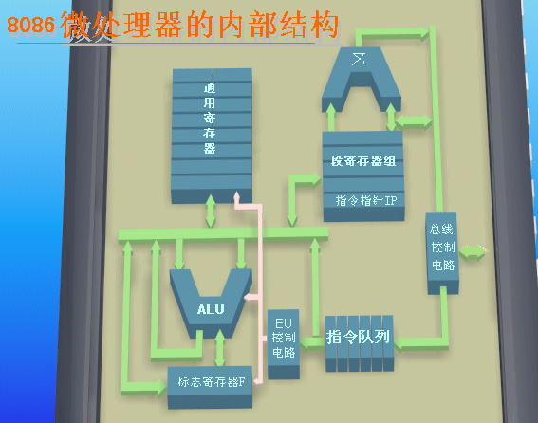

1. **EU**
2. **BIU**

**一、执行部件**

**构成：**

运算器、8个通用寄存器、一个标志寄存器、EU部分控制电路

**功能：**

指令译码、指令执行、暂存中间运算结果（通用寄存器）、保存运算结果特征（flags）

16位的算术逻辑单元ALU

完成算术/逻辑运算和指令要求寻址的单元地址的位移量

4个16位的通用寄存器

AX ——累加器

BX —— 基址寄存器

CX —— 计数器

DX —— 数据寄存器

4个16位的专用寄存器

SP —— 堆栈指针寄存器

BP —— 基址指针寄存器

SI —— 源变址寄存器

DI —— 目的变址寄存器

EU控制单元 ：译码、产生控制信号。

16位的标志寄存器

1. **总线接口部件**

**结构：**

4个16位的段地址寄存器

CS——代码段寄存器

DS——数据段寄存器

SS——堆栈段寄存器

ES——扩展段寄存器

16位的指令指针寄存器 IP

20位的地址加法器∑

段地址*16 （左移4位）+ 偏移量 → 20位的实际物理地址

6个字节的指令队列缓冲器： 提高CPU的效率

总线控制逻辑

**功能：**

从内存中取指令到指令预取队列

负责与内存或输入输出接口之间的数据传送

指令预取队列的存在使EU和BIU两部分可同时进行工作

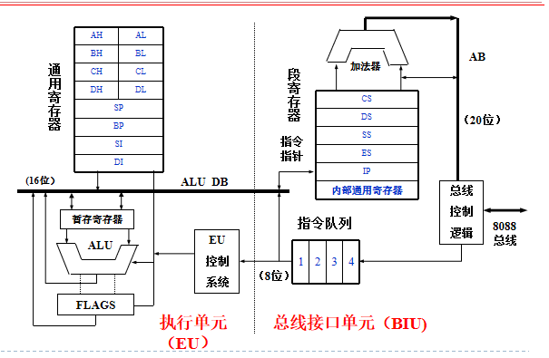

**8088的寄存器结构：**

**一、8个通用寄存器**

1.数据寄存器

AX ——累加器

BX —— 基址寄存器

CX —— 计数器

DX —— 数据寄存器

AX,BX,CX,DX，它们又可以分成8个8位的

寄存器使用：AH,AL,BH,BL,CH,CL,DH,DL

1. 地址指针寄存器

SP——堆栈指针寄存器

BP——基址指针寄存器

1. 变址寄存器

SI——源变址寄存器

DI——目标变址寄存器

**二、4个分段寄存器**

CS——代码段

DS——数据段

ES——附加段

SS——堆栈段

**三、2个控制寄存器**

IP——程序计数器PC

FLAGS——标志寄存器，存放运算结果特征

**1、控制标志位**

CF：进位标志位。当执行一个加法（或减法）运算使最高位产生进位（或借位）时，CF为1，否则为0。

PF：奇偶标志位。该标志位反映运算结果中1的个数是偶数个还是奇数个。当指令执行结果的低8位中含偶数个1时，PF为1，否则为0.

AF：辅助进位标志位。当执行一个加法（或减法）运算使结果的低4位向高4位有进位（或借位）时，AF为1，否则为0.

ZF：零标志位。若当前的运算结果为零，ZF为1，否则为0.

SF：符号标志位。他与运算结果的最高位相同。

OF：溢出标志位。当补码运算有溢出时，OF为1，否则为0.

**2、控制标志位**

DF：方向标志位。用以指定字符串处理的方向，当DF=1，字符串以递减顺序处理，即地址以从高到低顺序递减。反之则以递增处理。

IF：中断允许标志位。它用来控制8086是否允许接收外部中断请求。若IF=1，8086能响应外部中断。反之则不响应。注意：IF的状态不影响非屏蔽中断请求（NMI）和CPU内部中断请求。

TF：跟踪标志位。为调试程序而设定的陷阱控制位。当TF=1，8086CPU处于单步状态，此时CPU每执行完一条指令就自动产生一次内部中断。当该复位后，CPU恢复正常。

实际地址的形成

物理地址：20 位

逻辑地址： 段基址 （段寄存器的内容）16位

偏移地址（字节距离）16位

一个实际地址可用多个逻辑地址表示。

实际地址的形成（BIU完成）

1. **20位物理地址**
2. **16位偏移地址**
3. **16位段基址**
4. +
5. **0000**